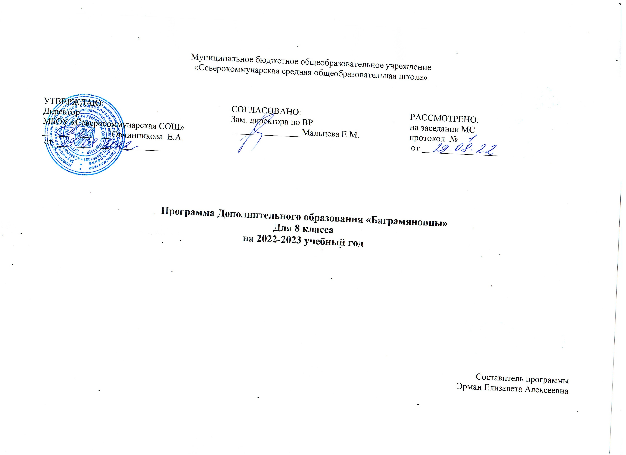
Пояснительная записка

Программа кружка «Баграмяновцы» является частью патриотического воспитания. В настоящее время необходимо и важно воспитывать в молодежи такие качества, как патриотизм, любовь к Родине, готовность посвятить свою жизнь служению ей, защите ее завоеваний – все это является одним из основополагающих принципов государственной политики в области образования, закрепленных в Законе «Об образовании».
В целях реализации вышеназванных принципов важнейшая из воспитательных возможностей программы кружка заключается в развитии у воспитанников гражданского отношения к спортивно-оздоровительной стороне жизни, физической культуре, к себе как здоровым и закаленным гражданам общества, готовым к труду и обороне Отечества.
Данная программа помогает выработать быстроту, ловкость, выносливость, находчивость, настойчивость, смелость и мужество, коллективизм и дисциплинированность. Укрепление этих качеств, приобщение к физической культуре происходит одновременно с общественно-политическим, умственным, нравственным и художественно-эстетическим развитием.
Актуальность данной программы заключается в том, что она направлена на дальнейшее формирование патриотического сознания подростков и является одной из основ их духовно-нравственного развития.
Программа рассчитана на 35 часов, по 1 час в неделю для учащихся 7 класса.
Основная цель программы – Совершенствование гражданского и патриотического воспитания детей подростков.
Задачи:
- образовательные
- Обучение молодежи основам теоретических знаний о Вооруженных Силах РФ.
- Формирование у ребят морально-психологических качеств, уважительного отношения к Вооружённым Силам Российской Федерации и военной профессии. Военно-профессиональная ориентация юношей на выбор профессии офицера;
- развивающие
- Развитие деловых качеств: самостоятельности, ответственности, активности, дисциплинированности.
- Формирование потребностей в самопознании, самореализации.
- Расширение кругозора современных детей и подростков, развитие их интеллектуальных, творческих способностей, коммуникативной культуры;
- воспитательные.
- Воспитание патриотических чувств, привитие любви к своей Родине, её культуре и истории, гордости за героическое прошлое;
- Воспитание качеств коллективизма, товарищества, взаимопомощи. Формирование гражданственности, патриотизма.
- Воспитание учащихся в духе любви и преданности Отечеству, краю, городу, дому.
- Воспитание социальной активности; гражданской позиции; культур общения и поведения в социуме; навыков здорового образа
- жизни.
- Пропаганда здорового образа жизни.
- Популяризация физической культуры и спорта среди молодёжи, приобщение её к систематическим занятиям физической культуры и спорту.

Работа кружка «Баграмяновцы» может стать воспитывающей, развивающей деятельностью для школьников, помочь в организации работы по воспитанию патриотизма.
Работа кружка представляет собой совместную учебно – познавательную, творческую деятельность учащихся, имеющую общую цель, согласованные методы и способы деятельности, направленные на достижение общего результата по пропаганде пожарной безопасности.
Направленность дополнительной образовательной программы. Военно-патриотическое воспитание школьников включает в себя начальную военную, военно-техническую, морально-психологическую подготовку. В основе практики военно-патриотического воспитания должен лежать принцип единства всех его составных частей, что позволит наиболее полно сформировать качества: любовь к стране, дисциплинированность, мужество, волю, смелость, находчивость, силу, выносливость и ловкость. Школьники должны получить хорошие навыки по строевой, стрелковой, медико-санитарной подготовке, по основам тактической подготовки.
Сроки реализации дополнительной образовательной программы – программа рассчитана на 2021 – 2022 учебный год.
Формы и режим занятий – занятия проходят в форме подачи теоретического и практического материала один раз в неделю по 40 минут.
Ожидаемые результаты и способы определения их результативности – это выезды на районные соревнования по «Зарнице», «Ворошиловскому стрелку»
Основные методы, используемые для реализации программы кружка:
- Словесные (рассказ, беседа, лекция с элементами беседы);
- Наглядные (демонстрация плакатов, учебных видео роликов, электронных презентаций. материальной базы);
- Эвристические – (саморазвитие учащихся, активная познавательная деятельность);
- Практические (Строевая Подготовка, Огневая Подготовка, Медицинская подготовка, Туристическая подготовка, Разборка сборка автомата, Физическая подготовка).
Срок реализации программы 1 год, в состав группы входят юноши и девушкив возрасте 12– 15 лет, количество обучающихся в группе 24 человека.
При реализации данной программы основываюсь на базовые знания обучающихся, полученные на уроках истории, ОБЖ, биологии и физической культуры.

Содержание программы
Тема 1. Военно-историческая подготовка.
С чего начинается Родина? Ратная история России и Советского Союза, история их Вооруженных Сил. Дни воинской славы России. Профессия – Родину защищать. Закон «О воинской обязанности и военной службе». Полководцы и народные герои Великой Отечественной войны. Дети-герои Великой Отечественной войны. Просмотр кинофильма «Брестская крепость».Герои Афганской войны. Герои мирного времени. Встреча с воинами-ветеранами. Занятия «Войсковые звания». «Государственные награды РФ».
Раздел 2. Огневая подготовка.
Вооружение и боевая техника ВС РФ. Общее устройство и принцип работы стрелкового оружия. Приемы и правила стрельбы. Производства стрельбы. Правила стрельбы из малокалиберной винтовки. Подготовка и проведение военной спортивной игры «Зарница», «Орленок».
Раздел 3. Основы военно-технической и специальной подготовки.
Ученые и конструкторы оружия Победы. Назначение и боевые свойства автомата Калашникова. Порядок неполной разборки и сборки автомата Калашникова.
Раздел 4. Строевая подготовка.
Строевой Устав Вооруженных Сил Р.Ф. Строевой шаг. Выполнение воинского приветствия. Развернутый строй отделения. Одиночная строевая подготовка.Строевая подготовка отделения. Смотр строевой подготовки.
Раздел 5. Топографическая и туристическая подготовка.
Магнитный азимут. Определение азимутов на местные предметы и движение по азимуту. Топографическая карта. Условные знаки. Определение азимутов по карте. Разведение костра и установка палатки, туристические узлы.
Раздел 6. Прикладная физическая подготовка.
Упражнения для развития общей выносливости. Тренировка в преодолении полосы препятствий по элементам. Силовая подготовка. Упражнения для развития силы мышц. Элементы рукопашного боя.
Раздел 7. Медицинская подготовка.
Оказание первой медицинской помощи. Транспортировка «раненых»
Раздел 8. Средства индивидуальной защиты.
Радиационная, химическая, биологическая защита. Игра «Школа выживания».

Материально-техническое обеспечение
  - Артюнина, Г. П. Основы медицинских знаний: Здоровье, болезнь и образ жизни / Г.П. Артюнина, С.А. Игнатькова. - М.: Академический проект, 2016. - 560 c.
  - Северьянов П. Сборник теоретических знаний молодых солдат в первые четыре месяца их службы. — СПб.: тип. Е. Безобразова 2020.

